PHYSIQUE I
L' épreuve est constituée de trois parties indépendantes, ayant en commun l'écoulement d'un fluide en géométrie cylindrique. Dans la partie I, l'écoulement d'air dans un tube cylindrique permet une mesure de la viscosité de l'air. Dans la partie II, on étudie une mesure électromagnétique de la vitesse d'un liquide conducteur dans un tuyau cylindrique isolant. La partie III s'intéresse à l'émission d'ondes acoustiques par un tuyau cylindrique crénelé.
Partie I - Mesure de la viscosité de l'air
Le montage expérimental est représenté sur la figure 1 . Un récipient de volume $V$ communique avec l'atmosphère (pression $P_{a}=1,016⋅{10}^{5}$ pascals et température $T_{a}=288 K$ ) par un tube cylindrique vertical ( $C$ ) de rayon $a$ et de longueur $l$ muni d'un robinet ( $R$ ). Un tube en « U » contenant du mercure permet de suivre l'évolution de la pression dans le récipient par lecture de deux hauteurs $h^{′}$ et $h^{′′}$. On note $P$ (majuscule) la pression dans le récipient et $p$ (minuscule) la pression dans le tube ( $C$ ).
Le robinet ( $R$ ) étant fermé, on remplit avec une pompe (non représentée sur la figure) le récipient jusqu'à ce que la pression y atteigne la valeur $P_{1}$ avec $1,1P_{a}<P_{1}<1,5P_{a}$; le récipient est
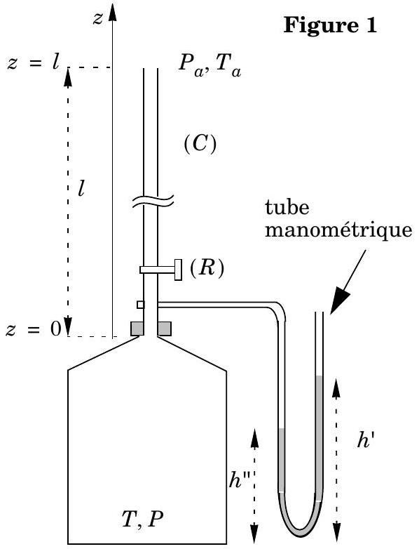
laissé au repos un moment afin de rétablir l'équilibre thermique avec l'extérieur à la température $T_{a}$.
On ouvre alors le robinet ( $R$ ) pendant une durée $t$ puis on le ferme ; un nouvel équilibre est atteint avec une température uniforme $T_{a}$ dans tout le dispositif et une pression finale $P_{2}$ dans le récipient.
Filière PC
I.A - Étude de l'écoulement dans le tube
On s'intéresse à l'écoulement de l'air dans le tube. L'air est supposé vérifier l'équation d'état des gaz parfait et on note $M=29 g⋅{ mol}^{−1}$ sa masse molaire ; on suppose la température uniforme dans le tube, égale à $T_{a}$. Lécoulement est décrit par un champ de vitesse $\vec{v}=v(r){\vec{u}}_{z}$ avec $v(r)$ indépendant de $z$ et par un champ de pression $p(z)$ indépendant de $r$. On note $n^{∗}$ la densité moléculaire et $ρ$ la masse volumique. On néglige les effets de la pesanteur sur l'écoulement dans le tube.
I.A.1) On se propose d'obtenir un ordre de grandeur de la viscosité dynamique $η$ de l'air à la température $T_{a}$.
a) Par analyse dimensionnelle, exprimer la viscosité cinématique $v$ de l'air en fonction du libre parcours moyen $l^{∗}$ et de la vitesse quadratique moyenne $v^{∗}$ en adoptant, sans justification, la valeur $1/3$ pour le facteur multiplicatif sans dimension.
b) Soit $M$ la masse molaire de l'air, $R=8,314 J⋅{ K}^{−1}⋅{ mol}^{−1}$ la constante des gaz parfaits, montrer que :
$$η=n^{∗}l^{∗}\sqrt{\frac{MRT_{a}}{3N_{a}^{2}}}\text{ où }N_{a}=6⋅{10}^{23}\text{ est le nombre d'Avogadro. }$$
c) On rappelle que dans le modèle des sphères dures, on a $n^{∗}l^{∗}=1/πd^{2}$ où $d=0,3 nm$ est le diamètre des molécules. En déduire une estimation numérique de $η$. Pour la suite du problème, il est par ailleurs important de noter que $η$ ne dépend pas de la pression ; c'est donc une constante dans tout l'écoulement.
I.A.2) On considère le système fermé constitué du fluide contenu à l'instant $t$ dans le cylindre élémentaire de rayon $r$ entre les cotes $z$ et $z+dz$ (figure 2). On donne l'expression de la résultante des forces de viscosité subies par ce système :
$${\vec{dF}}_{v}=εη\frac{∂v}{∂r}2πrdz{\vec{u}}_{z}$$
où $η$ est la viscosité dynamique de l'air et où $ε=±1$. Indiquer s'il convient de prendre $ε=+1$ ou $ε=−1$ en justifiant la réponse qualitativement. Exprimer par ailleurs la résultante des forces de pression sur ce système.
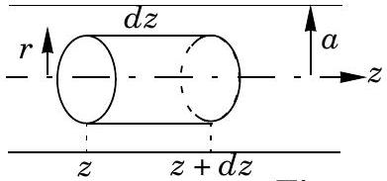
Figure 2
I.A.3) Dans toute la suite, on néglige le terme associé à l'accélération d'une particule de fluide dans l'équation du mouvement. En déduire l'équation locale :
$$\frac{dv}{dr}=\frac{r}{2η}\frac{dp}{dz}.$$
I.A.4) Exprimer $v(r)$ en fonction de $dp/dz,η,a,r$.
I.A.5) Montrer que le débit volumique $D_{v}$ à la cote $z$ vaut $D_{v}=−\frac{πa^{4}}{8η}\frac{dp}{dz}$.
I.A.6) Pour la suite, on note $ρ_{a}$ la masse volumique et $D_{va}$ le débit volumique en $z=l$. On fait l'approximation des régimes quasi-stationnaires, de telle sorte que $ρ(z)D_{v}(z)=ρ_{a}D_{va}$. Quelle est la signification physique de cette relation?
I.B - Lien entre $η$ et la pression $P$ dans le récipient
I.B.1) En utilisant l'équation d'état des gaz parfaits, exprimer la relation (valable aussi bien dans le tube que dans le réservoir) entre la masse volumique, la pression ( $p$ ou $P$ ), la température $T_{a}$ et la constante $r=R/M$ où $M$ désigne la masse molaire et $R$ la constante des gaz parfaits.
I.B.2) On admet la continuité de la pression à l'entrée du tube soit $P=p(z=0)$. Déduire des questions précédentes la relation:
$$D_{va}=\frac{πa^{4}}{16ηl}\left(\frac{P^{2}−P_{a}^{2}}{P_{a}}\right).$$
I.B.3) Exprimer la variation $dM/dt$ de la masse d'air $M$ contenue dans le récipient par unité de temps, en fonction de $ρ_{a}$ et de $D_{va}$.
I.B.4) Établir une autre expression de $dM/dt$ en fonction cette fois du volume $V$ du récipient, de $ρ_{a},P_{a}$ et $\frac{dP}{dt}$, où $P$ désigne toujours la pression dans le récipient.
I.B.5) Soit $t$ la durée entre l'ouverture et la fermeture du robinet. Soient $P_{1}$ et $P_{2}$ les pressions initiale et finale dans le récipient. En remarquant que :
$$\frac{1}{a^{2}−b^{2}}=\frac{1}{2a}\left(\frac{1}{a−b}+\frac{1}{a+b}\right)$$
montrer que :
$$η=\frac{Kt}{λ}\text{ avec }K=\frac{πa^{4}P_{a}}{8lV}\text{ et }λ=ln⁡\left(\left(\frac{P_{1}−P_{a}}{P_{2}−P_{a}}\right)\left(\frac{P_{2}+P_{a}}{P_{1}+P_{a}}\right)\right)$$
I.C - L'expérience
I.C.1) Comment mesureriez-vous le volume $V$ du récipient dans votre salle de travaux pratiques?
I.C.2) On donne $V=9646{ cm}^{3},l=64,82 cm$ et $a^{4}=1,767⋅{10}^{−6}{ cm}^{4}$. Le tube manométrique contient du mercure de masse volumique $ρ_{m}=13,56⋅{10}^{3} kg⋅{ m}^{−3}$ et $g=9,81 m⋅{ s}^{−2}$. On pourra utiliser le fait que la pression atmosphérique $P_{a}$ correspond à $H_{a}=76,36 cm$ de mercure.
Dans l'état initial (pression $P_{1}$ ) on mesure $h^{′} _{1}=36,26 cm$ et $h^{′′} _{1}=13,80 cm$. Dans l'état final (pression $P_{2}$ ) on obtient $h^{′} _{2}=30,20 cm$ et $h^{′′} _{2}=19,93 cm$. La durée de la fuite est $t=120 s$. Calculer $λ,K$ puis $η$.
I.C.3) On se propose de se faire une idée du nombre de chiffres significatifs qui peuvent être retenus dans la mesure de $η$ compte tenu des incertitudes sur les différentes mesures ( $h^{′},h^{′′},a…$ ) en limitant l'étude à l'influence du seul paramètre $h^{′′}$. Reprendre le calcul de $η$ avec la valeur $h^{′′} _{2}=19,96 cm$, les autres valeurs étant inchangées. En déduire un affichage cohérent de la mesure de $η$.
Partie II - Mesure de la vitesse d'un liquide conducteur
On considère l'écoulement d'un liquide légèrement conducteur (par exemple du sang) dans un tuyau cylindrique isolant de rayon $a$ (cf. figure 3). On impose un champ magnétique uniforme $\vec{B}=B_{0}\vec{e_{x}}$. On se place en régime stationnaire. Dans un premier temps on se place en coordonnées cartésiennes et on suppose que le champ des vitesses de l'écoulement réel est donné par: $\vec{v}=k\left(a^{2}−x^{2}−y^{2}\right)\vec{e_{z}}$ où $k$ est une constante donnée.
II.A - Expression de $\vec{j}$
II.A.1) On définit la vitesse moyenne $v_{m}$ du
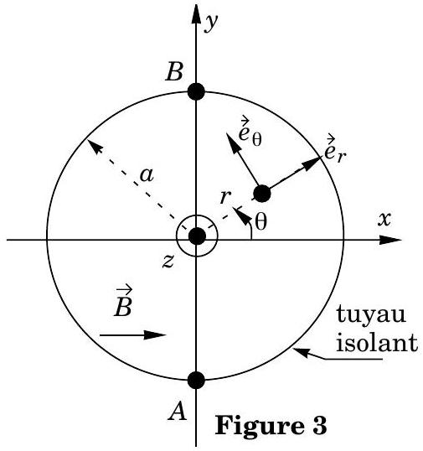
liquide comme la vitesse d'un écoulement uniforme fictif qui donnerait le même débit volumique à travers une section du tube que l'écoulement réel. Exprimer $v_{m}$ en fonction de $k$ et $a$.
II.A.2) On rappelle la loi d'Ohm locale donnant le vecteur densité de courant $\vec{j}$ en fonction du potentiel électrique $V$, de la conductivité $γ$ du liquide, de la vitesse $\vec{v}$ du liquide et du champ magnétique $\vec{B}:\vec{j}=γ(−\vec{grad}V+\vec{v}∧\vec{B})$. Quel phénomène physique décrit le terme $\vec{v}∧\vec{B}$ ?
II.A.3) Montrer que : $\vec{rot}\vec{j}=−2γB_{0}kx\vec{e_{z}}$.
II.A.4) Rappeler sans démonstration l'équation locale de conservation de la charge. En déduire qu'on peut chercher la densité de courants sous la forme $\vec{j}=\vec{rot}\vec{ψ}$.
II.A.5) On rappelle que $\vec{rot}(\vec{rot}\vec{a})=\vec{grad}(div\vec{a})−\vec{Δ}\vec{a}$. Dans la suite on cherche $\vec{ψ}$ de la forme $\vec{ψ}=ψ(M)\vec{e_{z}}$ où $ψ(M)$ ne dépend pas de la cote $z$ du point $M$. En déduire que :
$$Δψ=2γB_{0}kx.$$
II.A.6) Dans toute la suite, on se place en coordonnées cylindriques $(r,θ,z)$ d'axe $Oz$ on en utilise le trièdre local ( $\vec{e_{r}},\vec{e_{θ}},\vec{e_{z}}$ ) associé. On admet que la solution de l'équation (1) est de la forme :
$$ψ=\left(Cr+\frac{γB_{0}kr^{3}}{4}\right)cos⁡θ$$
où $C$ est une constante. On rappelle que $\vec{rot}\left(ψe_{z}\right)=\vec{grad}ψ∧{\vec{e}}_{z}$. Exprimer les composantes $j_{r}$ et $j_{θ}$ de $\vec{j}$ en fonction de $C,B_{0},k,r$ et $θ$.
II.A.7) Quelle est la condition aux limites sur $\vec{j}$ à la surface du tuyau isolant? En déduire la valeur de la constante $C$ en fonction de $k,γ,B_{0}$ et $a$ puis les expressions de $j_{r}$ et $j_{θ}$ en fonction de $B_{0},k,r,a$ et $θ$.
II.A.8) En utilisant les expressions de $j_{r}$ et $j_{θ}$, déterminer l'équation différentielle des lignes de courants. Vérifier que ce sont des courbes $ψ(r,θ)=$ constante Tracer l'allure de quelques lignes de courants.
II.B - Expression du potentiel
II.B.1) Montrer que
$$\vec{grad}V=\frac{kB_{0}}{4}\left(3\left(a^{2}−r^{2}\right)sin⁡θ\vec{e_{r}}+\left(3a^{2}−r^{2}\right)cos⁡θ\vec{e_{θ}}\right).$$
II.B.2) On place un voltmètre entre les points $A(x=0,y=−a)$ et $B(x=0,y=a)$. Exprimer $V_{A}−V_{B}$ en fonction de $k,B_{0}$ et $a$.
II.B.3) En déduire l'expression de $V_{A}−V_{B}$ en fonction de $B_{0}$, $a$ et de $v_{m}$ définie en II.A.1. Calculer $v_{m}$ pour $a=5 mm$ et $B_{0}=0,95 T$ sachant que $V_{A}−V_{B}=−2,0mV$.
II.B.4) Citer (sans aucun détail) une autre méthode de mesure de la vitesse d'un fluide.
II.C - Champ magnétique induit
Dans ce qui précède on a supposé que le champ magnétique $\vec{B}$ effectivement perçu au sein du fluide est le champ $B_{0}\vec{e_{x}}$ créé par les sources extérieures de courant, supposées constantes, ce qui n'est qu'une approximation car les courants $\vec{j}$ induits calculés dans la partie II.A créent un champ qu'on notera $\vec{B^{∗}}$.
II.C.1) Le tube étant supposé infiniment long selon $\vec{e_{z}}$, justifier que le champ magnétique induit est de la forme $\vec{B^{∗}}=B^{∗}(r,θ)\vec{e_{z}}$ avec $B^{∗}(r,θ)$ indépendant de $z$.
II.C.2) Quelles sont les deux équations locales dont est solution le champ $\vec{B^{∗}}$ ? Vérifier que $\vec{B^{∗}}=μ_{0}ψ\vec{e_{z}}$ est solution de ces équations pour $r≤a$. On admettra qu'il s'agit bien de la solution.
II.C.3) En exploitant l'expression de $k$ en fonction de $a$ et $v_{m}$ établie en II.A.1, en déduire un critère pour que $B^{∗} _{«}B_{0}$. Vérifier l'homogénéité de ce critère (on pourra par exemple faire référence à l'expression de l'épaisseur de peau). Dans le cas du sang ( $γ=10Ω^{−1}⋅{ m}^{−1}$ ) ce critère est-il vérifié pour les valeurs numériques de la question II.B. 3 ?
Partie III - Ondes acoustiques dans un tuyau crénelé
On considère le tuyau crénelé souple représenté en coupe sur la figure 4 et caractérisé par la période des créneaux $d$ et les sections $S_{1}$ et $S_{2}$. Lorsqu'on place le tuyau crénelé face à un écoulement d'air de vitesse $v_{0}$ il «chante»: on entend un son sinusoïdal dont la fréquence dépend de $v_{0}$ et de $d$.
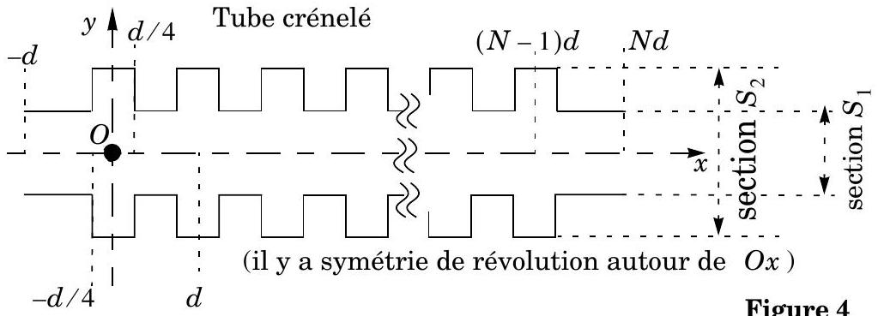
III.A - Un autre moyen d'engendrer l'écoulement d'air
Pour engendrer l'écoulement dans le tuyau crénelé, la notice d'un jouet fonctionnant sur ce principe incite non pas à souffler dans le tube mais à le faire tournoyer autour de sa tête. On modélise ceci en supposant le tube coudé et mis en rotation à vitesse angulaire $ω$ constante autour d'un axe fixe
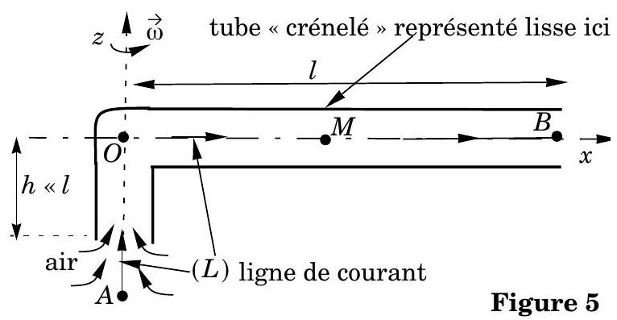
$Oz$ dans une configuration telle que celle représentée sur la figure 5. La partie verticale du tuyau est caractérisée par une hauteur $h$ négligeable devant la longueur $l$ de la partie horizontale. On se propose d'interpréter cette observation.
On étudie l'écoulement dans le référentiel tournant $(R)=(Oxyz)$ dont $Ox$ est l'axe horizontal du tuyau et dont $Oz$ est la verticale ascendante et la direction du vecteur-rotation. $\left(R_{0}\right)=\left(Ox_{0}y_{0}z\right)$ est le référentiel galiléen du laboratoire. L'écoulement est supposé stationnaire dans ( $R$ ), incompressible et homogène de masse volumique $ρ_{0}$. On note $v_{0}(M)$ le module du champ des vitesses dans ( $R$ ) et $p(M)$ la pression en $M$ dans le tuyau. On néglige l'influence de la pesanteur et on suppose pour simplifier le tuyau lisse, de section $S$ constante.
III.A.1) Expliciter les forces d'inertie volumiques subies par une particule de fluide située à la distance $x$ de l'axe, en fonction de $ρ_{0},ω,v_{0}(x)$ et $x$.
III.A.2) On néglige les forces volumiques de viscosité et de pesanteur. Montrer que :
$$p(M)+\frac{1}{2}ρ_{0}v_{0}^{2}(M)−\frac{1}{2}ρ_{0}ω^{2}x^{2}$$
est une constante sur la ligne de courant dont on suppose l'existence, notée ( $L$ ) sur la figure, et confondue avec l'axe du tuyau dans sa partie horizontale ou verticale.
III.A.3) Soit $A$ un point sur la ligne de courant ( $L$ ) situé sur l'axe $Oz$ à l'extérieur du tuyau, tel que $p(A)=p_{0}$ et $v_{0}(A)≈0$. Soit $B$ le point situé à l'extrémité $x=l$ du tuyau. On admet que $p(B)=p_{0}$ et on note $v_{0}(x=l)=v_{0}(B)=v_{0}$. Exprimer la vitesse $v_{0}$ en fonction de $ω$ et $l$.
III.A.4) Déterminer $v_{0}(x)$ et $p(x)$ en un point quelconque de la partie horizontale du tuyau en fonction de $p_{0},ω,x$ et $l$. Tracer l'allure du graphe de $p(x)$.
Dans toute la suite, on suppose pour simplifier que le tuyau est rectiligne et fixe dans le référentiel galiléen $(R)=(Oxyz)$ dont $Ox$ est l'axe du tuyau, le courant d'air de vitesse $v_{0}{\vec{e}}_{x}$ étant imposé en soufflant dans le tuyau (et non plus en le coudant et en le faisant tourner).
III.B - Approche qualitative de l'émission d'un son par le tuyau crénelé
III.B.1) On admet que la surpression s'annule aux extrémités $x=0$ et $x=l$ du tuyau. Donner les expressions des fréquences propres $f_{n}$ d'un tuyau lisse en fonction de $l$, de la célérité du son $c$ et d'un entier $n$. Sans chercher à expliciter la surpression, rappeler l'allure de son graphe en fonction de $x$ pour les deux premiers modes propres $n=1$ et $n=2$. Dans la suite de la partie III.B, on suppose que les fréquences émises par un tuyau crénelé sont les mêmes que celles d'un tuyau lisse. Cette approximation sera confrontée à l'expérience dans la question III.B. 4 et on s'en affranchira dans la partie III.C.
III.B.2) Pour un tuyau crénelé donné, plus la vitesse moyenne $v_{0}$ de l'air est élevée, plus le son entendu est de fréquence élevée. Pour interpréter ce fait, on suppose qu'une harmonique de fréquence $f$ se fait entendre si la fréquence avec laquelle une particule d'air en mouvement dans le tuyau crénelé rencontre les créneaux correspond à $f$. En déduire une relation entre $f,d$ et $v_{0}$.
III.B.3) Cependant, on observe que certaines fréquences basses ne se font pas entendre. Pour interpréter ce fait on suppose qu'une condition nécessaire d'émission du son est que l'écoulement soit turbulent.
a) Interpréter sommairement cette hypothèse en indiquant comment se manifeste concrètement le caractère turbulent de l'écoulement.
b) On note $v=1,5⋅{10}^{−5}{ m}^{2}{ s}^{−1}$ la viscosité cinématique de l'air. Exprimer en fonction de $f,v$ et $d$ le nombre de Reynolds Re de l'écoulement et justifier l'existence d'une fréquence minimale $f_{m}$.
III.B.4) La fréquence minimale émise par un tuyau tel que $d=7 mm$ et $l=1,82 m$ vaut $f_{m}=270 Hz$.
a) Calculer $Re$ et conclure.
b) Quel est l'ordre de grandeur de la célérité du son dans l'air à température ambiante ? En déduire le numéro probable $n$ de l'harmonique du tuyau correspondant à $f_{m}$.
c) Justifier l'approximation «forces de viscosité négligeables» de la question III.A. 2 en évaluant en ordre de grandeur le rapport du terme négligé sur le terme associé à l'accélération dans l'équation du mouvement. Ces forces de viscosité continueront à être négligées dans la suite.
III.C - Approche quantitative de l'émission d'un son par le tuyau crénelé
Le tuyau crénelé est désormais modélisé comme une mise en série de $N$ cellules identiques représentées par la figure 4. Le tuyau est compris entre $x=−d$ et $x=Nd$ et la dernière cellule est centrée en $x=(N−1)d$.
III.C.1) On décrit dans cette question la propagation de l'onde acoustique dans une partie du tuyau de section $S$ constante par le champ des vitesses $\vec{v}(x,t)=\left(v_{0}+v_{1}(x,t)\right){\vec{e}}_{x}$, par le champ de pression $p(x,t)=p_{0}+p_{1}(x,t)$, par le champ de masse volumique $ρ(x,t)=ρ_{0}+ρ_{1}(x,t)$ et par le débit volumique $Q(x,t)=Q_{0}+Q_{1}(x,t);v_{0}$ est la vitesse du courant d'air imposé et $Q_{0}$ le débit volumique associé. On limite les calculs à l'ordre un pour les termes portant l'indice 1.
a) Écrire l'équation d'Euler en projection selon ${\vec{e}}_{x}$. À quelle condition sur $v_{0}$ et $c$ (célérité du son) peut-on négliger le terme d'accélération convective devant le terme d'accélération locale, ce qu'on fait dans la suite ?
b) Dans la suite on étudie un régime sinusoïdal et on pose en notation complexe :
$${\underline{v}}_{1}(x,t)={\underline{v}}_{1}(x)exp⁡(−iωt);{\underline{p}}_{1}(x,t)={\underline{p}}_{1}(x)exp⁡(−iωt)\text{ et }{\underline{Q}}_{1}(x,t)={\underline{Q}}_{1}(x)exp⁡(−iωt)\text{. }$$
Exprimer ${\underline{Q}}_{1}(x)$ en fonction de la section $S$ du tuyau, de $ρ_{0}$, $ω$ et de $d{\underline{p}}_{1}/dx$.
III.C.2) On étudie la cellule numéro [0] : pour $|x|<d/4$ le tuyau a pour section $S_{2}$ et pour $x>d/4$ ou $x<−d/4$ la section est $S_{1}$ avec
$$S_{1}/S_{2}=σ<1;\text{ on pose }ε_{±}=\frac{1}{2}\left(σ±\frac{1}{σ}\right).$$
Un onde incidente plane progressive monochromatique arrive de $x<−d/4$. On cherche alors les surpressions dans la cellule [0] sous la forme suivante : ( $\underline{A},\underline{B}$, $\underline{C},\underline{D},\underline{E},\underline{F}$ complexes)
$$\begin{matrix}x<−d/4 & {\underline{p}}_{1}(x,t)=\underline{A}exp⁡(ikx−iωt)+\underline{B}exp⁡(−ikx−iωt) \\ −d/(4<d/4) & {\underline{p}}_{2}(x,t)=\underline{C}exp⁡(ikx−iωt)+\underline{D}exp⁡(−ikx−iωt) \\ x>d/4 & {\underline{p}}_{3}(x,t)=\underline{E}exp⁡(ikx−iωt)+\underline{F}exp⁡(−ikx−iωt)\text{ où }k=ω/c\end{matrix}$$
a) Justifier rapidement la légitimité du choix de ces expressions et exprimer ${\underline{Q}}_{1}(x)$ dans les trois domaines en fonction de $S_{1},S_{2},ρ_{0},\underline{A},\underline{B},\underline{C},\underline{D},\underline{E},\underline{F},k$, $ω$ et $x$.
b) On admet la continuité du débit volumique et de la pression en $x=−d/4$ et $x=d/4$. En déduire quatre équations reliant $\underline{A},\underline{B},\underline{C},\underline{D},\underline{E},\underline{F},k,d,S_{1}$ et
$S_{2}$. Une élimination non demandée entre ces quatre équations conduit aux deux relations suivantes où ( )* désigne le conjugué de ( ) :
$$\underline{A}=r\underline{E}+s\underline{F} \underline{B}=s^{∗}\underline{E}+r^{∗}\underline{F}$$
avec $r=\left(cos⁡(kd/2)−iε_{+}sin⁡(kd/2)\right)exp⁡(ikd/2)$ et $s=iε_{−}sin⁡(kd/2)$.
III.C.3) On étudie désormais l'association des $N$ blocs. On note la surpression avant le $n^{\text{ième }}$ motif : ${\underline{p}}_{n}(x)={\underline{A}}_{n}exp⁡(ikx−inkd)+{\underline{B}}_{n}exp⁡(−ikx+inkd)$.
a) Montrer que :
$$\left({{\underline{A}}_{n} \atop {\underline{B}}_{n}}\right)=\left(\begin{matrix}re^{−ikd} & se^{ikd} \\ s^{∗}e^{−ikd} & r∗e^{ikd}\end{matrix}\right)\left({{\underline{A}}_{n+1} \atop {\underline{B}}_{n+1}}\right)=(M)\left({{\underline{A}}_{n+1} \atop {\underline{B}}_{n+1}}\right).$$
On peut donc relier les coefficients ${\underline{A}}_{N},{\underline{B}}_{N}$ après le $(N−1)^{\text{ième }}$ (et dernier) motif et les coefficients ( ${\underline{A}}_{0},{\underline{B}}_{0}$ ) caractérisant la surpression avant le premier motif :
$$\left({{\underline{A}}_{0} \atop {\underline{B}}_{0}}\right)={\left(\begin{matrix}re^{−ikd} & se^{ikd} \\ s^{∗}e^{−ikd} & r^{∗}e^{ikd}\end{matrix}\right)}^{N}\left({{\underline{A}}_{N} \atop {\underline{B}}_{N}}\right)=(M)^{N}\left({{\underline{A}}_{N} \atop {\underline{B}}_{N}}\right).$$
b) Pour calculer $(M)^{N}$, on peut utiliser la relation $(M)^{2}−2ξ(M)+(I)=(0)$ issue du théorème de Cayley-Hamilton ; $2ξ$ représente la trace de la matrice ( $M$ ) et ( $I$ ) la matrice identité. On en déduit aisément (non demandé) la relation :
$$(M)^{N}=U_{N−1}(ξ)(M)−U_{N−2}(ξ)(I)$$
où les $U_{m}(ξ)$ sont les polynômes de Chebycheff de seconde espèce définis par la relation de récurrence :
$$U_{m}(ξ)−2ξU_{m−1}(ξ)+U_{m−2}(ξ)=0\text{ avec }U_{0}(ξ)=1\text{ et }U_{1}(ξ)=2ξ.$$
Dans le langage de programmation de votre choix (que vous indiquerez) écrire un programme permettant de calculer les polynômes $U_{m}(ξ)$ pour $2≤m≤260$. Citer sans aucun détail une autre méthode de calcul de la puissance $N^{\text{ième }}$ d'une matrice.
III.C.4) La surpression doit s'annuler en $x=−d$ et en $x=Nd$. En déduire deux relations linéaires (4) entre ${\underline{A}}_{0}$ et ${\underline{B}}_{0}$, et (5) entre ${\underline{A}}_{N}$ et ${\underline{B}}_{N}$. Les relations (2) et (3) imposent deux autres relations linéaires (6) et (7) entre ${\underline{A}}_{0},{\underline{B}}_{0},{\underline{A}}_{N}$ et ${\underline{B}}_{N}$ mettant en jeu les polynômes $U_{m}(ξ)$ qu'on ne demande pas d'écrire. La condition de compatibilité des relations (4), (5), (6) et (7) fait alors apparaître deux familles de solutions pour $k$ (calculs non demandés).
III.C.5) Une première famille de solutions correspond à la condition $sin⁡(kd/2)=0$. Où se trouvent pour ces solutions les noeuds de surpression? Pour $d=7 mm$ calculer les fréquences correspondantes. Sont elles audibles?
III.C.6) La deuxième famille de solutions est telle que :
$$\begin{matrix} & 2cos⁡(kd/2)U_{N}(ξ)=\left(\left(1−ε_{+}\right)⋅cos⁡(kd/2)−ε_{−}\right)U_{N−1}(ξ),\text{ avec } \\ & ξ=1−\left(1+ε_{+}\right)\sin^{2}⁡(kd/2)\end{matrix}$$
Pour le tuyau crénelé correspondant au «jouet musical» avec $d=7 mm$, $l=1,82 m,N=259,S_{1}/π=1,69⋅{10}^{−4}{ m}^{2}$ et $S_{2}/π=2,89⋅{10}^{−4}{ m}^{2}$, les premières valeurs de $k$, mesurées en $m^{−1}$ sont:
$$k_{1}=1,66;k_{2}=3,33;k_{3}=4,99;k_{4}=6,65;k_{5}=8,32;k_{6}=9,98.$$
Commenter en liaison avec III.B.4.
III.C.7) Les calculs précédents permettent aussi d'obtenir une expression du rapport $τ$ de la puissance acoustique transmise à la sortie $x=Nd$ d'un tuyau crénelé sur la puissance acoustique incidente à son entrée $x=−d$. En considérant dans cette question $d=10 cm,S_{1}$ associée à un rayon de $4 cm,S_{2}$ associée à un rayon de 5 cm et différentes valeurs du nombre $N$ de créneaux, on obtient les courbes donnant $τ$ en fonction de la fréquence $f$ représentées sur les figures $6a(N=1),6b(N=10)$ et $6c(N=14)$. Commenter et proposer une application de ce dispositif.
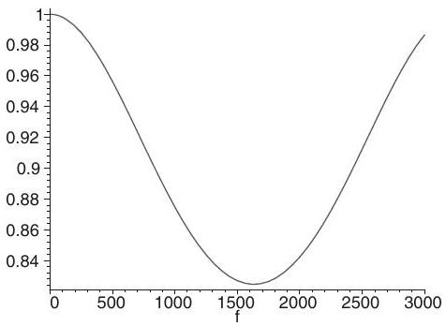
Figure 6a ( $N=1$ )
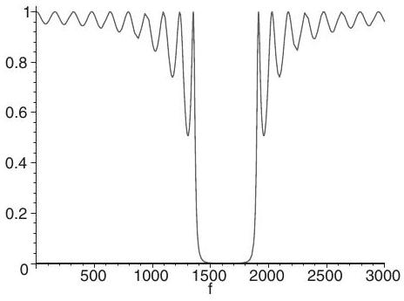
Figure 6b ( $N=10$ )
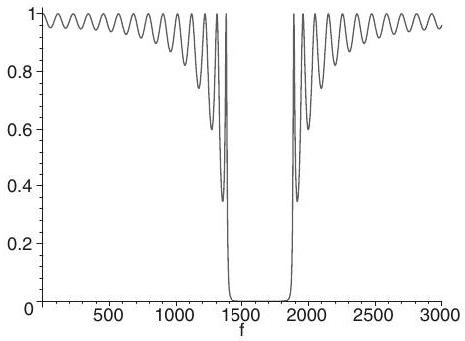
Figure 6c ( $N=14$ )
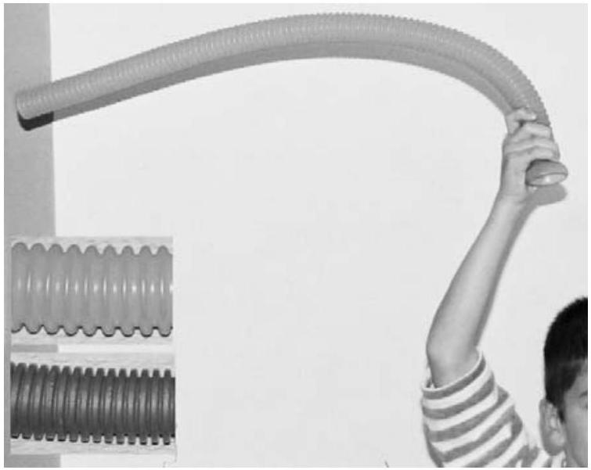
Figure 7. Sur cette image, on fait tournoyer un tube crénelé dont on voit une portion en vignette ainsi qu'un bout de gaine électrique que l'on peut faire «chanter» de la même manière.

